《中国高速公路建设实录》征订指南
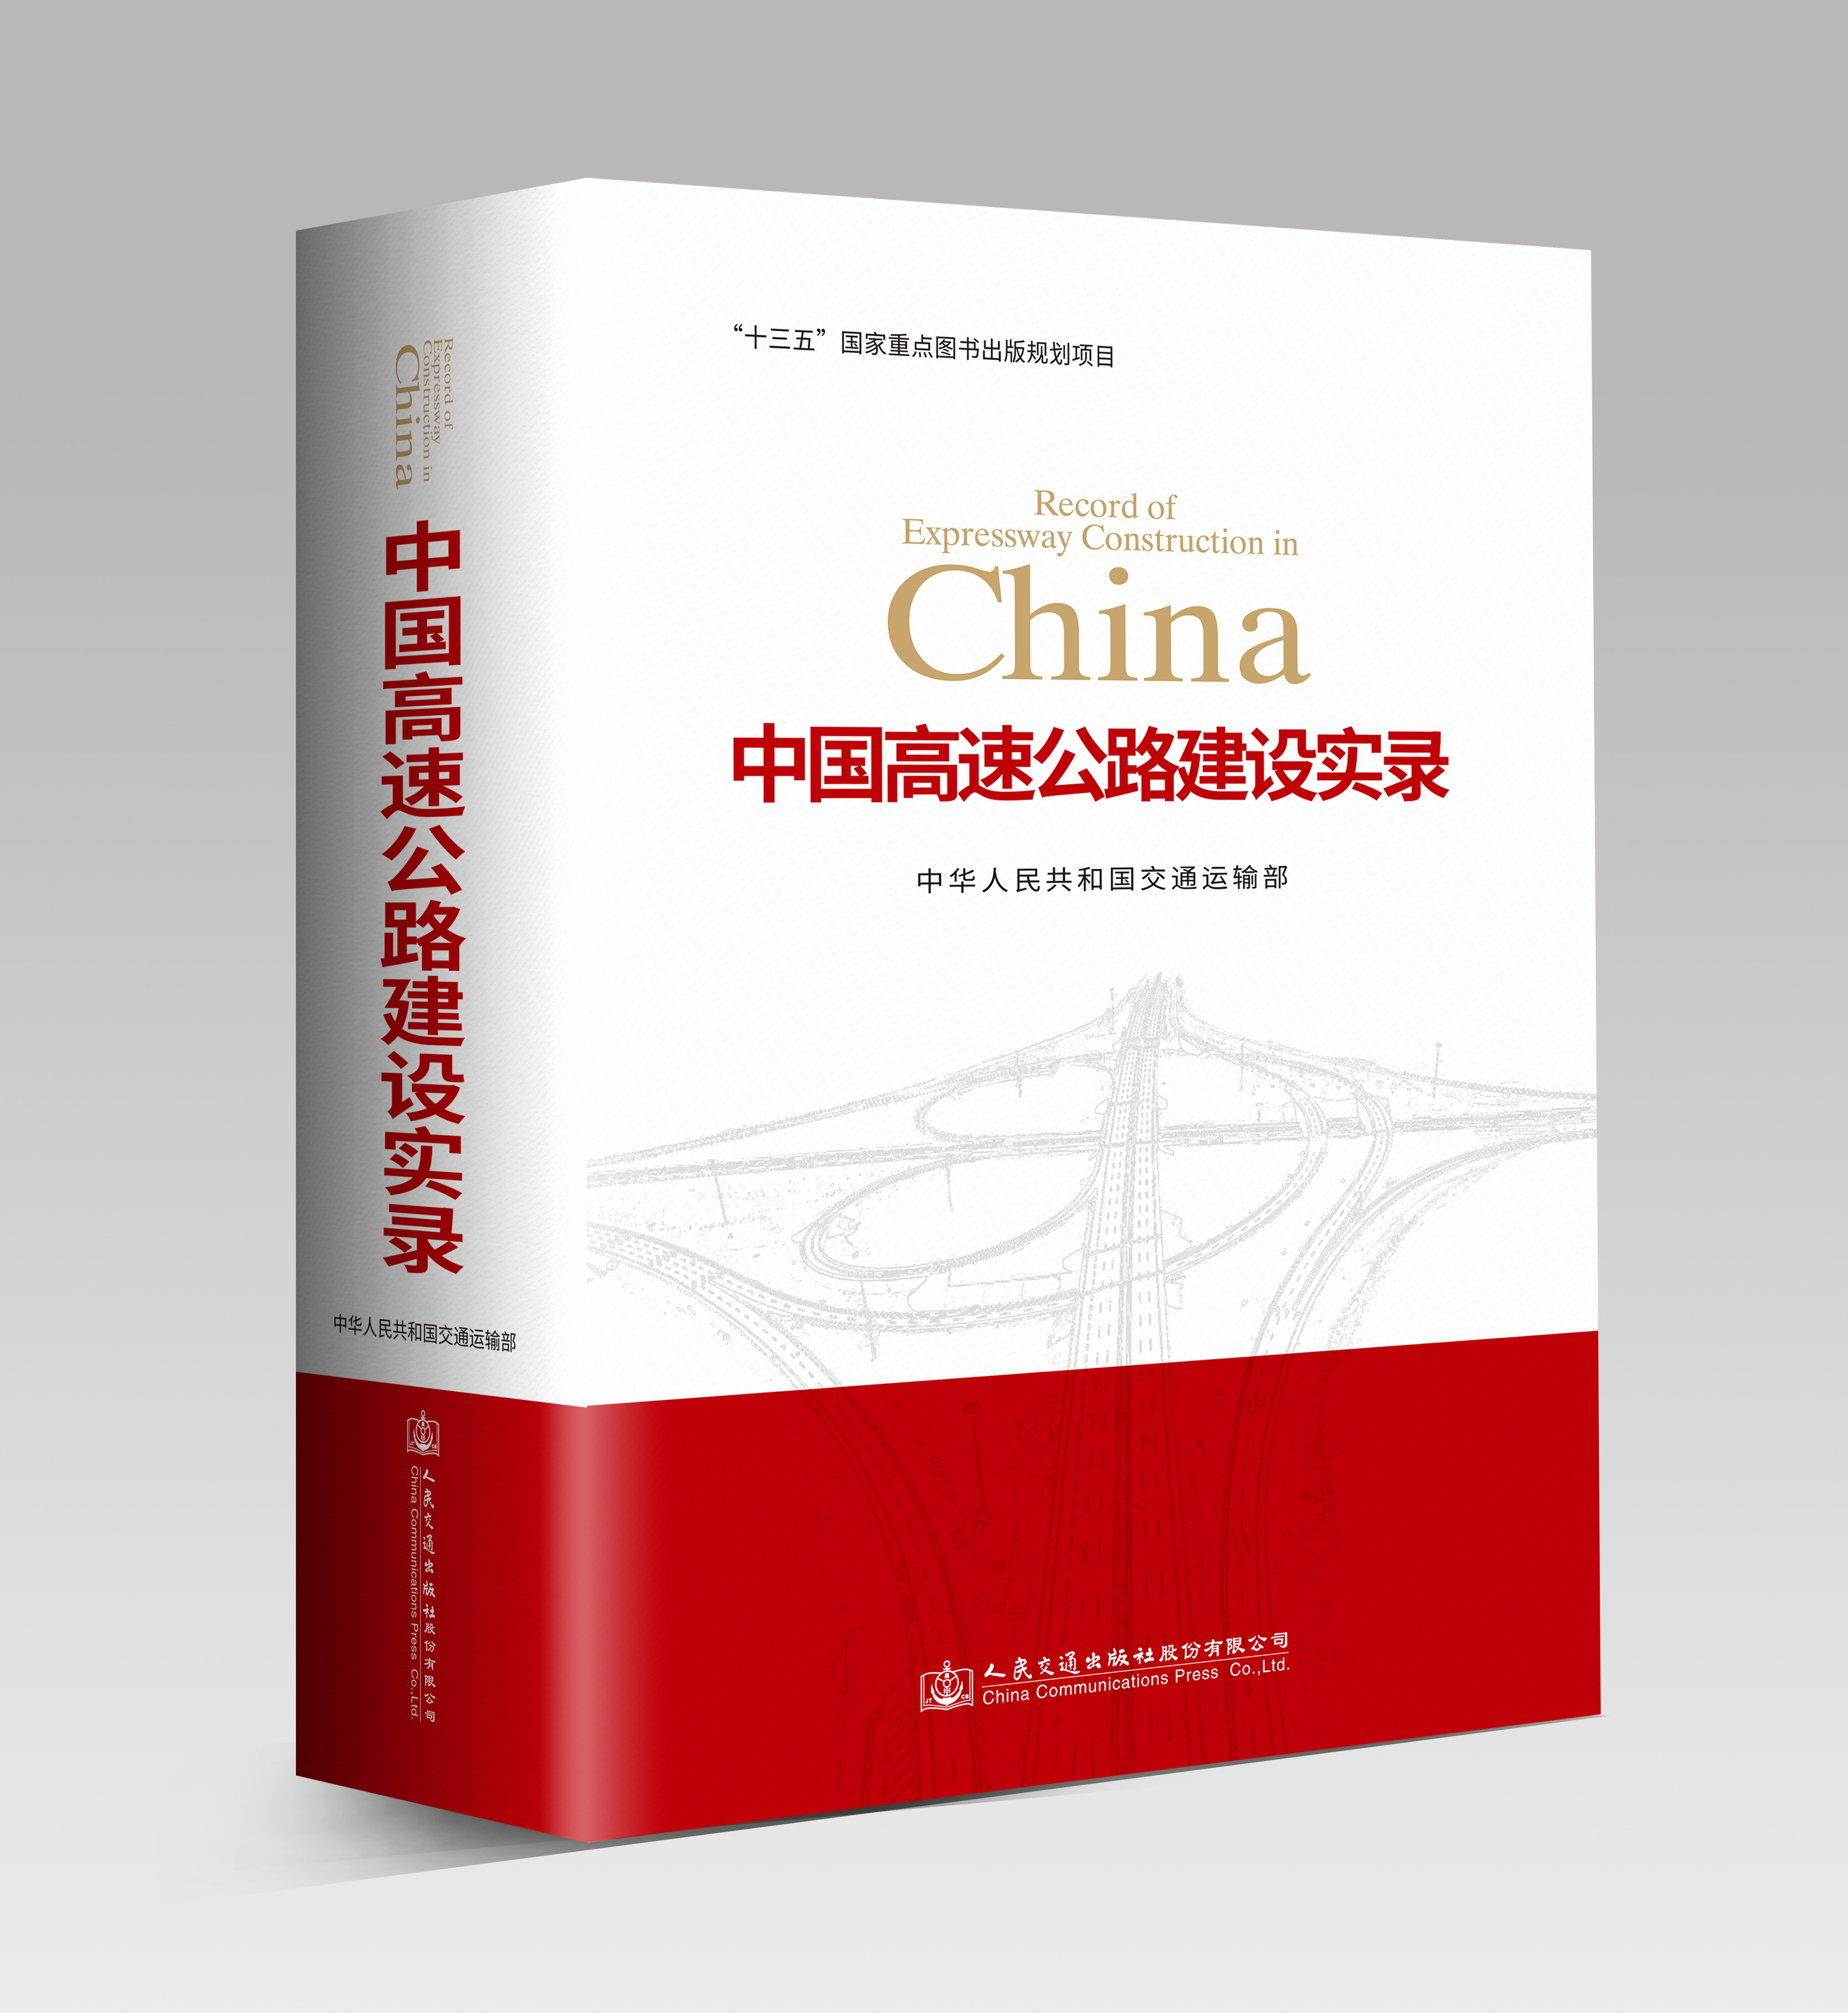
内容简介：
本书是《中国高速公路建设实录》系列丛书之综合卷，分为发展篇、管理篇、技术篇、成就篇、文化篇，内容包括中国高速公路的跨越式发展、中国高速公路发展规划、高速公路建设管理法律法规、高速公路建设管理制度、高速公路建设与管理、公路建设技术标准、高速公路建设科技创新与应用、国家高速公路7条首都放射线、国家高速公路11条南北纵线、国家高速公路18条东西横线、国家高速公路6条地区环线、高速公路文明创建与文化建设，以及中国高速公路发展纪年图表、高速公路发展大事记等附录。
本书全面系统总结了我国国家高速公路建设发展成就，详细记述了高速公路建设过程中的管理经验、科技创新、文化传承以及项目建设实情，具有很强的史料价值，可供交通运输建设行业相关人员阅读、学习与查询参考。
该书印装精美，不仅可存史育人，而且可作为我国高速公路建设成就的宣传、收藏、馈赠佳品。欢迎各单位积极征订。
征 订 单 回 执

书 名 |  |  |  | 定价（元） | 订购册数 |  | 总金额（元）
《中国高速公路建设实录》 |  |  |  | 400
订购单位名称
（开票单位）
邮寄地址
收 书 人 |  | 电话/手机 |  |  |  | 邮 编
发票种类 （勾选） | 专用发票 □ 普通发票 □

专票信息：
单位名称 | 统一社会信用代码 | 地址、电话 | 开户银行及账号
注：不需开具专票的只填写发票开头。

- 账户信息
户 名：中国公路建设行业协会
帐 号：333761165091
开户银行：中国银行北京北四环中路支行
传真电话：010-64868861
联 系 人：王 颖（汇款联系人） 联系电话：010-64868878转807
赵 乐（征订邮寄联系人）联系电话：010-64868878转818

